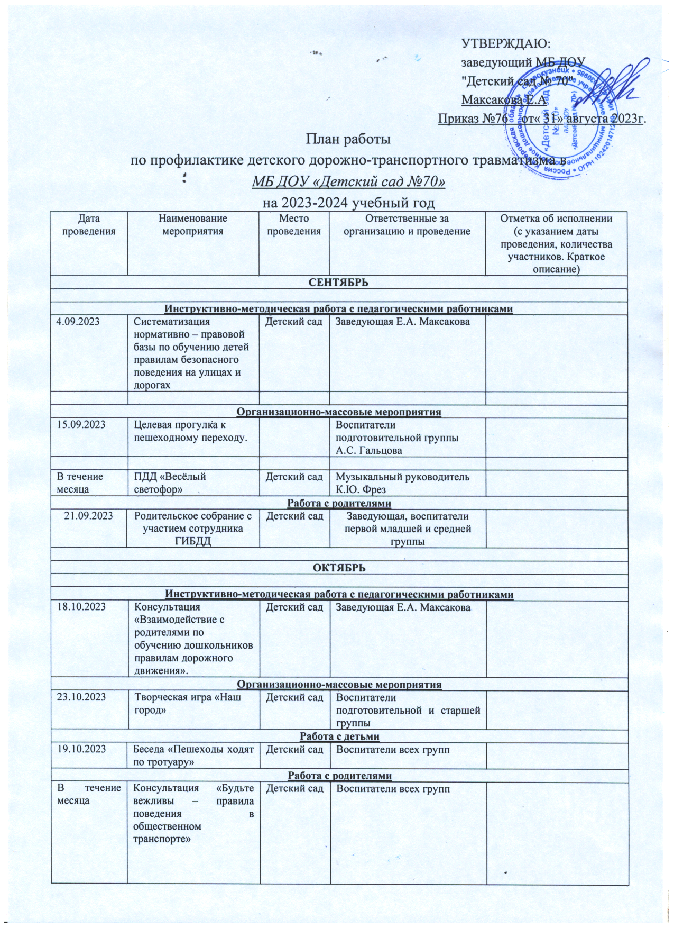

|  |  |  |  |  |  |
| --- | --- | --- | --- | --- | --- |
| **НОЯБРЬ** | | | | | |
|  | | | | | |
| **Инструктивно-методическая работа с педагогическими работниками** | | | | | |
| 1.11.2023 | | Консультация для воспитателей «Воспитание дошкольников грамотными пешеходами» | Детский сад | Заведующая Е.А. Максакова |  |
| **Организационно-массовые мероприятия** | | | | | |
| 6.11.2023 | | Ситуативная беседа «О значении красного, зеленого цветов для пешехода» | Детский сад | Воспитатели 1ой и 2ой младшей группы |  |
| **Работа с детьми** | | | | | |
| 29.11.2023 | Просмотр газеты «Добрая дорога детства» | | Детский сад | Воспитатели всех групп |  |
| **Работа с родителями** | | | | | |
| В течение месяца | Консультация «Родители – пример для детей» | | Детский сад | Воспитатели всех групп |  |
| **ДЕКАБРЬ** | | | | | |
|  | | | | | |
| **Инструктивно-методическая работа с педагогическими работниками** | | | | | |
| 1.12.2023 | | Консультация «Знаки дорожного движения» | Детский сад | Заведующая Е.А. Максакова |  |
| **Организационно-массовые мероприятия** | | | | | |
|  | |  |  |  |  |
| **Работа с детьми** | | | | | |
| 4.12.2023 | | Беседа «Для чего нужны правила дорожного движения?» | Детский сад | Воспитатели всех групп |  |
| **Работа с родителями** | | | | | |
| В течение месяца | | Консультация «Пешеходы на проезжей части» | Детский сад | Воспитатели всех групп |  |
|  | | | | | |
| **ЯНВАРЬ** | | | | | |
|  | | | | | |
| **Инструктивно-методическая работа с педагогическими работниками** | | | | | |
| 21.01.2024 | | Консультация «Как знакомить детей с ПДД» | Детский сад | Заведующая Е.А. Максакова |  |
| **Организационно-массовые мероприятия** | | | | | |
|  | |  |  |  |  |
| **Работа с детьми** | | | | | |
| 26.01.2024 | | Беседа «Знакомство с дорожными знаками» | Детский сад | Воспитатели всех групп |  |
| **Работа с родителями** | | | | | |
| В течение месяца | | Рекомендации «Как тренировать наблюдательность и память» | Детский сад | Воспитатели всех групп |  |
|  | | | | | |
| **ФЕВРАЛЬ** | | | | | |
|  | | | | | |
| **Инструктивно-методическая работа с педагогическими работниками** | | | | | |
| 26.02.2024 | | Семинар «Чтобы не случилось беды» - меры предупреждения ДДТТ | Детский сад | Заведующая Е.А. Максакова |  |
| **Организационно-массовые мероприятия** | | | | | |
|  | |  |  |  |  |
| **Работа с детьми** | | | | | |
| В течение месяца | | Развлечение«Занимательные знаки ПДД» | Детский сад | Музыкальный руководитель К.Ю.Фрез |  |
| **Работа с родителями** | | | | | |
| В течение месяца | | Консультация «Значение дидактических игр при обучении детей ПДД» | Детский сад | Воспитатели всех групп |  |
|  | | | | | |
| **МАРТ** | | | | | |
|  | |  |  |  |  |
| **Инструктивно-методическая работа с педагогическими работниками** | | | | | |
| 1.03.2024 | | Консультация «Поведение детей на дорогах» | Детский сад | Заведующая Е.А. Максакова |  |
|  | |  |  |  |  |
| **Работа с детьми** | | | | | |
| 4.03.-7.03.2024 | | Конкурс рисунков «Моя мама- автоледи» | Детский сад | Воспитатели средней, старшей и подготовительной групп |  |
| **Работа с родителями** | | | | | |
| 11.03.-14.03.2024 | | Анкетирование «Грамотный пешеход» | Детский сад | Воспитатели всех групп |  |
|  | | | | | |
| **АПРЕЛЬ** | | | | | |
|  | | | | | |
| **Инструктивно-методическая работа с педагогическими работниками** | | | | | |
| 3.04.2024 | | Размещение информации по ПДД на страничке официального сайта детского сад | Детский сад | Заведующая Е.А. Максакова |  |
| **Организационно-массовые мероприятия** | | | | | |
|  | |  |  |  |  |
| **Работа с детьми** | | | | | |
| 15.04.-18.04.2024 | | Просмотр обучающих мультфильмов по ПДД | Детский сад | Воспитатели всех групп |  |
| **Работа с родителями** | | | | | |
| В течение месяца | | Консультация«Психофизиологические особенности поведения ребенка на дороге» | Детский сад | Воспитатели всех групп |  |
| **МАЙ** | | | | | |
|  | |  |  |  |  |
| **Инструктивно-методическая работа с педагогическими работниками** | | | | | |
| 6.05.-10.05.2024 | | Подготовка перспективного плана по ПДД на новый учебный год | Детский сад | Заведующая Е.А. Максакова, Федотова А.Т. |  |
| **Работа с детьми** | | | | | |
| В течение месяца | | Развлечение «Берегись автомобиля» | Детский сад | Музыкальный руководитель К.Ю. Фрез |  |
| **Работа с родителями** | | | | | |
| В течение месяца | | Консультация «Мы в ответе за безопасность» | Детский сад | Воспитатели всех групп |  |
|  | | | | | |